Prénom : ……………………………… | Date : …………………………………………………………

LA TERRE DANS L’ESPACE

La rotation de la Terre sur elle-même

La rotation de la Terre est le mouvement de la Terre sur elle-même autour de l’axe des pôles géographiques qui relie le pôle Nord au pôle Sud.

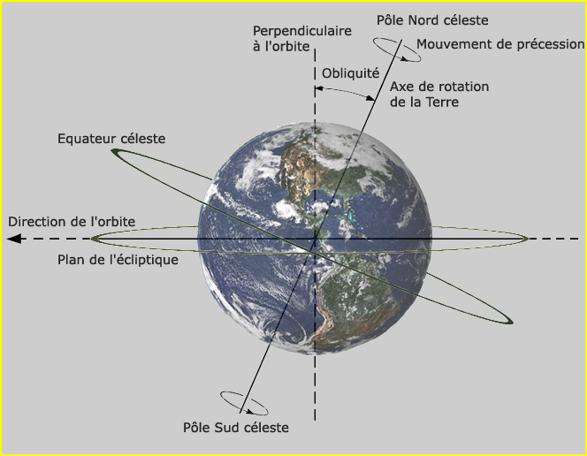 | La Terre effectue un tour complet sur elle-même en 1 jour (23 heures et 56 minutes) dans le sens contraire des aiguilles d’une montre (de l’ouest vers l’est).  Un point de l'équateur parcourt ainsi les 40 000 kilomètres de la circonférence en 24 heures soit à la vitesse d'environ 1 700 km/h.

Comme le Soleil n'éclaire qu'une face de la Terre, ce mouvement de rotation explique la succession des jours et des nuits.

Il fait jour dans la partie de la Terre éclairée par les rayons du Soleil.
Il fait nuit dans la partie de la Terre qui ne reçoit pas les rayons du Soleil.

